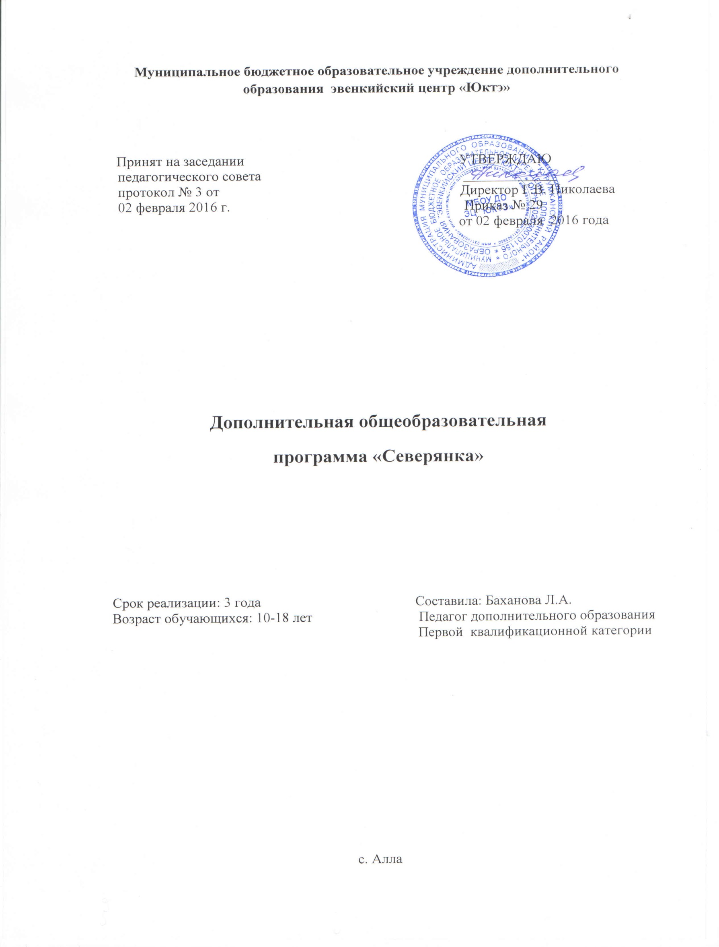
Пояснительная записка
Настоящая дополнительная общеобразовательная программа «Северянка» имеет художественно – эстетическую направленность и предназначена для получения детьми дополнительного образования в области традиционного костюма коренных малочисленных народов Севера, Сибири и Дальнего Востока.
Национальные костюмы по самой своей сути очень необычны, нестандартны. Традиции их ношения складывались веками, определялись местом обитания, климатом, народными обычаями, и поэтому национальные костюмы так не схожи между собой.
Данная программа предлагает изучение особенностей эвенкийского национального костюма посредством изготовления одежды для кукол.
Во все времена девочки разных возрастов любят играть в куклы. А сегодня нашим детям производители предлагают куклы «барби» одетые, как правило, в однотипную одежду, повседневную или праздничную. Для того чтобы уберечь детей от засилья Запада предполагается изготовление куклы в национальной одежде и возрождение этого вида рукоделия принесет не только большую радость детям, но и послужит продолжением и сохранением традиции национальных культур.
Новизна программы состоит в изучении традиционных северных костюмов на основе изготовления их в миниатюре для разных кукол, национальных, сувенирных, игровых, сказочных, авторских.
Педагогическая целесообразность состоит в формировании у обучающихся уверенности в своих силах, положительной самооценки, готовности в творческому самовыражению. Развитие эмоционально –образного мышления позволяет обучающимся ощущать свою принадлежность к национальной культуре, повышает самосознание.
Цель программы состоит в формировании ценностного отношения к прекрасному, к культурным традициям посредством изучения традиционного костюма в куклах.
Обучающиеся задачи:
- Обучение навыкам и технологическим приемам изготовления кукол в национальных костюмах
- Обучение приемам работы с мехом, бисером, тканями;
- Приобретение знаний о культурных традициях края;
- Знакомство с видами и элементами одежды эвенков и других народов.
Развивающиеся задачи:
- Развитие личностных ценностей;
- Развитие эмоциональной сферы, чувства прекрасного, творческих способностей;
- Формирование общекультурных компетентностей.
Воспитательные задачи:
- Воспитание художественного вкуса.
- Формирование интереса к национальным костюмам, патриотизма;
- Воспитание уважительного отношение к труду, толерантности.
Возраст обучающихся: 10-18 лет
Срок реализации программы- 3 года.
Режим занятий:
В первый год обучения программа предусматривает 144 часа занятий в течение года - по 2 часа 2 раза в неделю, в группах 2-го и 3-го годов обучения - по 216 часов в год при проведении занятий по 2часа 3 раза в неделю, продолжительность занятия 45 минут, с перерывом 15 минут.
Формы занятий:
Для реализации задач используются традиционные и нетрадиционные формы учебных занятий: игровые, занятия, конференции, экскурсии, учебные игры, праздники, конкурсы.
Программа интегрирована с ежегодным графиком районных и республиканских конкурсов, выставок, что позволяет обучающимся в полной мере проявить полученные теоретические знания на практике, а также выявить недостатки.
Практическим результатом на каждом этапе является создание воспитанником собственных работ, сначала простых изделий, потом более сложных.
Результативность обучения прослеживается на итоговых занятиях, а также по выставкам работ и участию в районных, республиканских, региональных выставках и конкурсах.
Принципы обучения и воспитания:
Учебные занятия интегрирую на основных принципах обучения: научности, природосообразности, последовательности и системности, доступности, наглядности, заинтересованности и мобильности.
Методы обучения:
- наглядный - знакомства с иллюстрационными фотоматериалами, образцами национального эвенкийского костюма и элементами национального декорирования.
- словесный – рассказ, беседа, лекции, консультации.
- практическое занятие – изготовление изделий.
Прогнозируемый результат и способы определения результативности:
В ходе реализации программы учащиеся приобретают ряд навыков и умений, которые служат показателем результативности работы объединения.
По окончанию первого года обучающиеся:
- должны знать основы техники безопасности при работе с колющими и режущими инструментами;
- должны знать историю национальной эвенкийской одежды;
- смогут создать простой эскиз будущего изделия;
- должны уметь пользоваться инструментами ручного труда;
- будут владеть навыками ручного шитья;
- будут уметь пользоваться шаблонами;
- будут уметь выполнять изделия по образцу.
В течение первого года также получат развитие личностные качества обучающихся:
- терпение, настойчивость, желание добиться хорошего результата;
- умение работать в коллективе;
- культура общения.
В результате второго года обучения будут сформированы и закреплены следующие знания и умения:
- знание техники безопасности при работе со швейными машинами и другими бытовыми приборами;
- знание эвенкийского орнамента;
- знание о способах украшения эвенкийской национальной одежды;
- умение пользоваться ручными швами различных категорий сложности и трансформировать их в декоративные швы;
- умение выполнять вышивку бисером;
- умение рисовать эскиз будущих изделий;
- умение рационально организовать свое рабочее место, аккуратно выполнять работу и оформлять готовое изделие.
Будут закреплены такие личностные качества, как:
- отзывчивость, умение помогать друг другу и особенно младшим в процессе работы;
- личная заинтересованность в творческой работе;
- самовыражение через выполнение творческих заданий.
По окончанию третьего года обучающиеся:
- полностью овладеют технологическим процессом изготовления тряпичной куклы.
- создавать куклы в соответствии с эскизом;
- осуществлять исследовательскую деятельность;
- выступать перед аудиторией;
- смогут подготовить свои работы для выставки и объективно оценить их качество.
Формы контроля:
- текущий контроль на каждом занятии в форме педагогического наблюдения;
- беседы с детьми;
-викторины, конкурсы;
- проведение обсуждений роботы детей на занятиях в течении года;
- мини- выставки (в центре, в доме культуры);
- участие детей в районных, республиканских, региональных, всероссийских выставках, фестивалях по декоративно- прикладному творчеству.

Учебно- тематический план
1 года обучения
№ | Название тем | Количество часов
 |  | всего | Теория | Практика
 | Вводное занятие | 2 | 2 | -
1 | История возникновения кукол | 12 | 4 | 8
2 | История национального эвенкийского костюма | 12 | 4 | 8
3 | Народная тряпичная кукла «Северная берегиня» | 12 | 4 | 8
4 | Лоскутные куклы обереги | 14 | 4 | 10
5 | Игрушки народов Севера | 12 | 4 | 8
6 | Игровая кукла северной старины | 12 | 4 | 8
7 | Аппликация куклы «Айога» из эвенкийской сказки | 14 | 4 | 10
8 | Аппликация «Кукла -сувенир» | 12 | 4 | 8
9 | Северная матрешка- игольница | 10 | 2 | 8
10 | Кукла «Домовушечка- подушечка» | 12 | 4 | 8
11 | Кукла «Северянка» | 14 | 4 | 10
12 | Выставка детских работ | 4 | 2 | 2
13 | Итоговое занятие | 2 | 2 | -
 | Всего | 144 | 46 | 98

Содержание изучаемого курса
Вводное занятие.
Теория. Знакомство с группой. Ознакомление с программным содержанием, ее целями, задачами. Литература, рекомендуемая для чтения. Общие вопросы организации работы в объединений. Правила внутреннего распорядка. Знакомство с материально- технической базой объединения. Правила безопасности труда при работе с электрооборудованием.
Тема 1. История возникновения кукол
Теория. История создания кукол. Первые куклы.
Практика. Просмотр книг, образцов изделий, просмотр презентации.
Тема 2. История национального эвенкийского костюма
Теория. Характеристика видов эвенкийской одежды. Материалы для изготовления эвенкийской одежды. Словарная работа.
Практика. Зарисовка эскизов эвенкийской одежды.
Тема 3. Народная тряпичная кукла «Северная берегиня»
Теория. Понятие оберега. Техника безопасности во время проведений практических занятий.
Практика. Этапы изготовления куклы «Северная берегиня». Подбор материала. Раскрой и изготовление куклы.
Тема 4. Лоскутные куклы обереги.
Теория. Значение цвета в обереге.
Практика. Подбор материала. Изготовление лоскутной куклы.
Тема 5. Игрушки народов Севера.
Теория. Традиционные детские игрушки.
Практика. Просмотр презентации. Викторина.
Тема 6. Игровая кукла северной старины.
Теория. Технология изготовления игровой куклы северной старины.
Практика. Подбор материала. Раскрой и изготовление куклы северной старины.

Тема 7. Плоская кукла «Айога» из эвенкийской сказки.
Теория. Сказка «Айога». Технология изготовления куклы «Айога». Техника безопасности во время проведений практических занятий.
Практика. Просмотр технологической карты, образцов изделий. Работа над эскизом, подбор материала. Изготовление куклы (работа с бисером, тесьмой).
Тема 8. Аппликация «Кукла - сувенир».
Теория. Понятие аппликации. Виды аппликации. Материалы и приспособления.
Практика. Разработка эскиза. Подбор материала. Влажно- тепловая обработка (соединение ткани с прокладочным материалом). Безопасные приемы труда при работе с нагревательными приборами. Вырезание деталей. Наклеивание на основу.
Тема 9. Северная матрешка - игольница.
Теория. Технология изготовления северной матрешки- игольницы.
Практика. Разработка эскиза. Подготовка материала, раскрой. Поэтапное выполнение игольницы.
Тема 10. Кукла «Домовушечка - подушечка»
Теория. Технология изготовления куклы «Домовушечка- подушечка».
Практика. Просмотр технологической карты. Подготовка материала, раскрой. Поэтапное выполнение куклы «Домовушечка- подушечка».
Тема 11. Кукла «Северянка».
Теория. Технология изготовления куклы «Северянка».
Практика. Просмотр технологической карты, образцов изделий. Работа над эскизом, подбор материала. Работа с бисером, тесьмой. Соединение деталей куклы, опущение, набивка. Окончательная отделка.
Тема 12. Выставка детских работ.
Оформление паспорта детских работ. Оформление и презентация выставки «Моя первая кукла». Просмотр работ. Оценка жюри. Награждение. Чаепитие.
Тема 13. Итоговое занятие.
Подведение итогов работы объединения за учебный год. Демонстрация законченных работ, отбор лучших работ для участия в выставках. Поощрение наиболее активных участников объединения. Содержание работы объединения 2- го года занятий. План индивидуальной работы на летние школьные каникулы. Игровая программа.

Учебно- тематический план
2 года обучения
№ | Название тем | Количество часов
 |  | Всего | Теория | Практика
 | Вводное занятие | 2 | 2 | -
1 | История возникновения кукол | 10 | 4 | 6
2 | Кукла «Счастье» | 20 | 4 | 16
3 | История национального эвенкийского костюма | 8 | 4 | 4
4 | Орнамент на традиционной эвенкийской одежде. | 26 | 6 | 20
5 | Национальные декоративные швы эвенков | 24 | 6 | 18
6 | Украшения из меха в традиционной эвенкийской одежде | 24 | 6 | 18
7 | Вышивка бисером в традиционной эвенкийской одежде | 24 | 6 | 18
8 | Вышивка цветными нитями в традиционной эвенкийской одежде | 24 | 6 | 18
9 | Нагрудник – холми | 26 | 6 | 20
10 | Творческий проект «Народная кукла» | 22 | 8 | 14
11 | Выставка – ярмарка детских работ | 4 | - | 4
12 | Итоговое занятие | 2 | 2 | -
 | Всего | 216 | 60 | 156

Содержание изучаемого курса
Вводное занятие.
Теория. Знакомство с группой. Ознакомление с программным содержанием, ее целями, задачами. Литература, рекомендуемая для чтения. Общие вопросы организации работы в объединений. Правила внутреннего распорядка. Ознакомление с техникой безопасности труда.
Тема 1. История возникновения кукол.
Теория. История создания кукол. Классификация кукол.
Практика. Просмотр книг, образцов изделий, просмотр презентации.
Тема 2. Кукла «Счастье»
Теория. Беседа о счастье. Технология изготовления куклы «Счастье».
Практика. Техника безопасности во время проведений практических занятий. Подбор материала, раскрой. Поэтапное изготовление куклы «Счастье».
Тема 3. История национального костюма.
Теория. Разновидность одежды. Словарная работа.
Практика. Просмотр презентации. Зарисовка эскизов одежды.
Тема 4. Орнамент на традиционной эвенкийской одежде.
Теория. Понятие орнамента. Виды орнамента. Цветовая гамма орнамента и его композиционное расположение.
Практика. Разработка эскизов орнамента. Подбор по цветовой гамме. Просмотр альбомов с орнаментами.
Тема 5. Национальные декоративные швы эвенков.
Теория. Виды декоративных швов (плоские, рельефные). Технология выполнения декоративных швов. Материалы и приспособления.
Практика. Выполнение декоративных швов в изделий.
Тема 6. Украшения из меха в традиционной эвенкийской одежде.
Теория. Меховая мозаика. Технология изготовления меховой мозаики.
Материалы и приспособления. Скорняжные швы.
Практика. Выполнение меховой мозаики в изделий.
Тема 7. Вышивка бисером в традиционной эвенкийской одежде.
Теория. Техника вышивания бисером. Материалы и приспособления.
Практика. Выполнение вышивки бисером в изделий.
Тема 8. Вышивка цветными нитями в традиционной эвенкийской одежде.
Теория. Техника выполнения швов (тамбурный, назад иголкой, через край и др). Материалы и приспособления.
Практика. Выполнение вышивки цветными нитями в изделий.
Тема 9. Нагрудник – хэлми.
Теория. Значение и функции нагрудника. Отличие женского нагрудника от мужского. Словарная работа. Технология изготовления нагрудника.
Практика. Просмотр технологической карты. Разработка эскиза мини нагрудника. Подбор материала. Поэтапное выполнение изделия.
Тема 10. Творческий проект «Народная кукла».
Теория. Знакомство с этапами выполнения творческого проекта. Выбор темы творческого проекта. Выбор изделия для выполнения. Обсуждение цветовой гаммы, масштаб, оформление работы. Защита творческого проекта, обсуждение, анализ готового изделия.
Практика. Разработка эскиза. Изготовление «Народной куклы». Работа над творческим проектом. Оформление готового изделия.
Тема 11. Выставка - ярмарка детских работ.
Оформление паспорта детских работ. Оформление выставки «Fantasy». Просмотр работ. Оценка жюри, награждение. Чаепитие.
Тема 12. Итоговое занятие.
Подведение итогов работы объединения за учебный год. Поощрение наиболее активных участников объединения. Содержание работы объединения 3- го года занятий.

Учебно - тематический план
3 года обучения
№ | Название тем | Количество часов
 |  | Всего | Теория | Практика
 | Вводное занятие | 2 | 2 | -
1 | История возникновения кукол | 10 | 4 | 6
2 | Кукла «Хозяюшка» | 28 | 8 | 20
3 | Кукла «Домовой» | 28 | 8 | 20
4 | История национального эвенкийского костюма | 18 | 6 | 12
5 | История костюма в произведениях искусства | 18 | 6 | 12
6 | Гармония цветовых сочетаний | 16 | 6 | 10
7 | Кукла - сувенир в национальном эвенкийском костюме | 30 | 8 | 22
8 | Кукла - сувенир в национальном бурятском костюме | 30 | 8 | 22
9 | Творческий проект по изучению и изготовлению куклы в костюме жителей Севера | 30 | 8 | 22
10 | Выставка детских работ | 4 | 2 | 2
11 | Итоговое занятие | 2 | 2 | -
 | Всего | 216 | 68 | 148

Содержание изучаемого курса
Вводное занятие.
Теория. Задачи и примерная программа объединения. Литература, рекомендуемая для чтения. Общие вопросы организации работы в объединений. Правила внутреннего распорядка. Знакомство с материально- технической базой объединения. Правила безопасности труда при работе с электрооборудованием.
Тема 1. История возникновения кукол.
Теория. Показ презентации «Куклы»
Практика. Викторина «Кукла – душа народа».
Тема 2. Кукла «Хозяюшка».
Теория. Технология изготовления куклы «Хозяюшка».
Практика. Подбор материала. Раскрой деталей куклы по шаблонам. Поэтапное изготовление куклы «Хозяюшка».
Тема 3. Кукла «Домовой».
Теория. Технология изготовления куклы «Домовой».
Практика. Подбор материала. Раскрой деталей куклы по шаблонам. Поэтапное изготовление куклы «Домовой».
Тема 4. История национального эвенкийского костюма.
Теория. Охотничий костюм. Атрибуты охотничьего костюма.
Практика. Викторина «Что мы знаем об эвенках?»
Тема 5. История костюма в произведениях искусства.
Просмотр детского кино «Серко», «Друг Тыманчи».
Тема 6. Гармония цветовых сочетаний
Теория. Ахроматическое сочетание. Монохроматические сочетания. Гармоничные сочетания. Комплиментарное сочетание.
Практика. Работа в цвете. Подбор цветов.
Тема7. Кукла - сувенир в национальном эвенкийском костюме.
Теория. Технология изготовления куклы – сувенир в национальном эвенкийском костюме.
Практика. Зарисовка эскизы куклы - сувенир в национальном эвенкийском костюме. Подбор материалов. Выкраивание деталей по шаблонам. Поэтапное выполнение куклы- сувенир в национальном эвенкийском костюме.
Тема 8. Кукла - сувенир в национальном бурятском костюме.
Теория. Национальный бурятский костюм. Бурятский орнамент. Ткани, используемые для изготовления национального костюма. Особенности покроя. Значение цвета. Технология изготовления куклы – сувенир в национальном бурятском костюме.
Практика. Зарисовка эскизы куклы- сувенир в национальном бурятском костюме. Подбор материалов. Выкраивание деталей по шаблонам. Поэтапное выполнение куклы - сувенир в национальном бурятском костюме.
Тема 9. Творческий проект по изучению и изготовлению куклы в костюме жителей Севера.
Теория. Знакомство с этапами выполнения творческого проекта. Выбор темы творческого проекта. Выбор изделия для выполнения. Обсуждение цветовой гаммы, масштаб, оформление работы. Защита творческого проекта, обсуждение, анализ готового изделия.
Практика. Разработка эскиза. Изготовление «Народной куклы в костюме жителей Севера. Работа над творческим проектом. Оформление готового изделия.
Тема 10. Выставка детских работ.
Оформление паспорта детских работ. Оформление выставки «Профи-шоу». Просмотр работ. Оценка жюри. Награждение. Чаепитие.
Тема 11. Итоговое занятие.
Подведение итогов работы объединения за учебный год. Демонстрация законченных работ, отбор лучших работ для участия в выставках. Поощрение наиболее активных участников объединения.

Методическое обеспечение
Наглядный материал:
- раздаточный материал;
- демонстрационный материал;
- разработки технологических карт;
- альбомы с образцами и чертежами узоров, с рисунками и фотографиями различных изделий и их описанием.
Материально- техническое оснащение:
-компьютер; мультимедийный проектор; проекционный экран; швейные электрические машины «Singer», утюг, гладильный стол
Материалы:
ткань, драп, замша и кожа различных цветов и фактуры, клеевая ткань, подкладочная ткань, фурнитура, нитки цветные, мех пушных зверьков, бисер, бусы, стеклярус, тесьма, косая бейка, клей ПВА, «Момент» , основа (картон, фанера), цветная бумага, бархатная бумага, лак, морилка.
инструменты и приспособления:
иглы швейные, ножницы, сантиметровые ленты, пробойники, рельефные ножницы, лекала, шаблоны, трафареты, циркуль, портновские мелки, булавки, линейки, простые и цветные карандаши, акварельные краски, кисточки.

Список литературы
Для педагогов
- Ерзенкова Н.В. Свой дом украшу я сама Минск Книжный дом 2006
- Попивщая С. Искусство вышивки М. Эксмо С-П. Валери СПД 2004
- Скребцова Т.О. Объемные картины из кожи Ростов на Дону Феникс 2006
- Макиавелли М. Стильные вещи из джинсовой ткани своими руками Москва Контэнт 2004
- Калинина Е. Шитье Москва Лабиринт- Пресс 2002
- Столярова А. 34 куклы Москва Культура и традиции 2004
- Старцуева Ж.Ц. Банзаракцаева С.Ц. Методические основы обучения школьников рукоделью У-Удэ Бэлиг 2012
- Миронова Е.Д. Программы Багдаринского центра эвенкийской культуры У-Удэ Бэлиг 2008

Для обучающихся:
1. Горожанина С., Зайцева Л. Русский народный свадебный костюм М.: Издательство "Культура и традиции" 2004.
2. Горяинова О.В. Стильная бижутерия своими руками. Ростов н/Д: Феникс, 2005.- 216 с.
3. Ерзенкова Н. В. Свой дом украшу я сама. Мн: Книжный дом, 2006.-416 с.
4. Столярова А.М. 34 куклы. М.: Издательство "Культура и традиции", 2004.- 151 с.
5. Куренная- Берцик Е.Ф. Сказки северного чума. Чита: "Экспресс-издательство", 2011.- 144 с.
6. Линенко О.М. Домашний дизайнер. Творческая лаборатория. Ростов н/Д: Феникс, 2005.- 154 с.

